CHANT : Répertoire commun circonscription Marin

(Textes créoles selon GEREC 2 par Mme MIRSA, Conseillère pédagogique départementale,, coordonnatrice du projet CARDIE Plurilinguisme à la maternelle, ancienne animatrice en LVRc de la circonscription du Marin)

1 : An limiè
Adaptation du texte ‘’An limiè’’ de JOCELYNE BEROARD Album Madousinay
Selon la graphie GEREC-2

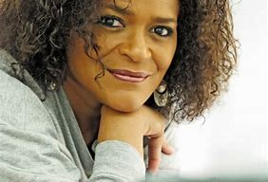

Délè, man tousèl asiz an kabann,
Man ka sonjé, man ka tann,
Tousa ki fè mwen monté, désann.
Mé, an lavwa toujou di mwen pa fann,
Epi bat lavi-a pou aprann,
Ki bonnè sé an bèl flè ki pann.
Lè man tonbé,
Man rilévé,
Chèché tjenbé...
Man pa lé manti, sa rivé ! Man douté.
I ni délè man fò, i ni délè flòkò,
Mé si an la ankò,
Sé pas i ni an limiè, an trézò.
Lè man ka sonjé sa nou té pé fè,
Si nou pa té janmen fè dèyè ,
Epi wè kò-nou an lot mannyè.
Pas sé menm riviè fò nou travèsé.
E man sav ou ni an mitan zié'w,
Menm ti zéklè-tala ka kléré.
Ey ...Limiè ka kléré ...
E nou tonbé mantjé ladjé rivé tjenbé.
Epi nou gadé kò-nou-an ..san douté.
Ki ni délè sa fò,
I ni délè flòkò.
Mé si ou la ankò,
Sé pas i rété an limiè,
An trézò.
Pas nou ni an ti limiè, an trézò ...
Ni délè sa fò, i ni délè flòkò,
Mé nou la ankò,
Sé pas i ni an ti limiè, an trézò.
Ni délè sa fò,
Délè nou fò.
Ay… an limiè…

Délè man tousèl,
Ka sonjé man ka tann,
Tousa ki fè mwen monté, désann.
An lavwa toujou di mwen pa fann,
Epi bat lavi-a pou aprann,
Ki bonnè sé an bèl flè ki pann.
Ay an limiè…
Anfon zié-nou…
Rété an limiè !

2: TOUCHER L’HORIZON

Touché lorizon

Adaptation du texte ‘’Toucher l’horizon ‘’ de
(Admiral T / Album Toucher l’horizon / DON’S MUSIC / 2006)

Selon la graphie GEREC-2 (Créole guadeloupéen)

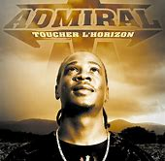
Dépi toupiti mwen la mwen ka tjenbé fò.
Dépi toupiti ka travay mwen ka fè éfò,
Jis dé men-an-mwen trapé kò.
Tou senpleman paskè…

Mwen anvi touché lorizon épi bout a dwèt-an-mwen !
Lontan mwen ja paré, sak-an-mwen ja an do-an-mwen.
Fos-an-mwen, kilti-an-mwen,
Tout richès-an-mwen adan’y.
Anvi nou rivé pli lwen, é sa menm si sa pran tan.

Gason mwen anvi alé lwen,
E ayen pa kay pé fréné mwen,
Anpéché mwen trasé chimen-an-mwen.
Détewminé, sé sa mwen yé !
Lévé franjen, annou alé paskè,
Lasistana anjandré lwazivté-a-lespri.
Sé pousa ké fò pa ou rété kouché ka dòmi.
Donk annou alé,
Menm si chimen-la pa fasil,
Kè ti ni mòn kè ti ni twou,
Fo’w ti ni volonté.

Mwen anvi touché lorizon épi bout a dwèt-an-mwen !
Lontan mwen ja paré, sak-an-mwen ja an do-an-mwen.
Fos-an-mwen, kilti-an-mwen,
Tout richès-an-mwen adan’y.
Anvi nou rivé pli lwen, é sa menm si sa pran tan.

3 : GLISERIA

Adaptation du texte du CD Empreintes, Hommage à Fernand DONATIEN,
Selon la graphie GEREC-2

GLISERIA
Sé an ti flè gliséria,
Ki fléri dan sézon karenm,
Tout sikriyé sé voudré chanté ba’y,
Tout koulibri sé voudré karésé’y, (Dé fwa)
Mé i pa ka wè i pa ka tann,
Sé gran soley i ka atann,
Lè gran soley mété ko’y ka chofé,
Gliséria déséché, fané, tonbé.

Lajénès sé an tan ki bien kout manmay
Jòdi ou ni ventan ou fré,
Dèmen ou vié, ou fatidjé,
Lajénès sé an tan ka pasé bien vit,
Pa lésé lanmou–a glisé dan lanmen zot,
Kon flè gliséria.

Lajénès sé an tan ki ‘’fugas’’ manmay,
Lé maten trionfan tou prè,
Lé swè plen de tristès pa lwen,
Lajénès sé an tan ka fini bien vit,
‘’Taché de profité’’ bon koté lavi-a,
Pandan zot ni ventan.

4 : Es ou sonjé

Es ou sonjé
Adaptation du texte du CD Empreintes, Hommage à Fernand DONATIEN,
Selon la graphie GEREC-2
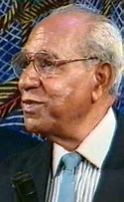
Adan gran siel-la,
Ni an ti zétwal,
Ki tout an nò.
Sé ti zétwal-mwen,
Sé li sèl ki sav, ti lapenn-mwen.
Sé li mwen ka mandé véyé asou’w,
E di fè’w sonjé, konbien mwen enmen-ou.
Si ou gadé siel,
Ou ké sonjé mwen,
Lé ou ké wè’y.
Sé li ki ka kléré ba mwen,
Sé li ki ka fé bonnè-mwen,
Adan gran siel-la, ni an ti zétwal an nò.

Es ou sonjé,
Es ou sonjé chè,
Lè ou pati,
Ou té pwonmet di rivini,
Avan lontan.
Mé kann fléché,
Lanné koulé chè,
E mwen pa wé’w…
Chak jou ki vini,
Chak jou ki pasé,
Mwen alé pléré ba siel…
Pas an gran siel-la,
Ni an ti zétwal,
Ki tout an nò.
Sé ti zétwal-mwen,
Sé li sèl ki sav, ti lapenn-mwen.
Sé li mwen ka mandé véyé asou’w,
E di fè’w sonjé, konbien mwen enmen-ou.
Si ou gadé siel,
Ou ké sonjé mwen,
Lé ou ké wè’y.
Sé li ki ka kléré ba mwen,
Sé li ki ka fé bonnè-mwen,
Adan gran siel-la, ni an ti zétwal an nò.

ANNEXES :
VIE ET ŒUVRE DE FERNAND DONATIEN
Texte de Sonia MIRSA (Français/Créole)

Fernand DONATIEN est né le 1er Juin 1922 à FORT-DE-FRANCE.
Dès son plus jeune âge, il fut un élève studieux, très tôt attiré par la carrière d’enseignant. À 17 ans, il intégra l’Ecole Normale afin d’y recevoir la formation d’instituteur. C’est dans la commune du MARIN qu’il eut sa première affectation en tant qu’enseignant.
Il y fit la connaissance de nombreux musiciens talentueux et devint très vite, virtuose du saxophone, de la flûte, de la guitare et de la mandoline. Ce féru de notre patrimoine martiniquais devint un prolifique auteur-compositeur de valses créoles, de mazurkas, de biguines et de biguines vidés. Il joua dans de grands orchestres, comme le Swing King Concerto et créa son propre orchestre, Stardust (poussière d’étoiles).
Tout en évoluant dans le domaine de la musique, il gravissait remarquablement les marches de sa vie professionnelle. Il devint Principal de Collège, puis reçut les Palmes Académiques, et également La Légion d’Honneur.
Sa vie fut à la fois au service de l’Education et de la Musique .
Parmi ses œuvres musicales les plus célèbres, on peut notamment citer :
- A sipozé
- Chantez violons
- Gran manman matitout
- Mazouk gran moun
- A la Léona
- Gliséria
Fernand DONATIEN a écrit de nombreux textes en créole, mettant en valeur notre ‘’madjoukann’’, notre patrimoine, notre culture profonde. C’est un véritable ambassadeur de la langue créole. Humaniste épris de liberté, il a valorisé l’Amour, la Famille, les Traditions, la Nature.
Le 31 Octobre 2003, à l’âge de 81 ans, il nous quittait … Mais la richesse de ses textes et la somptuosité de sa musique continuent, et continueront encore à valoriser notre culture créole.

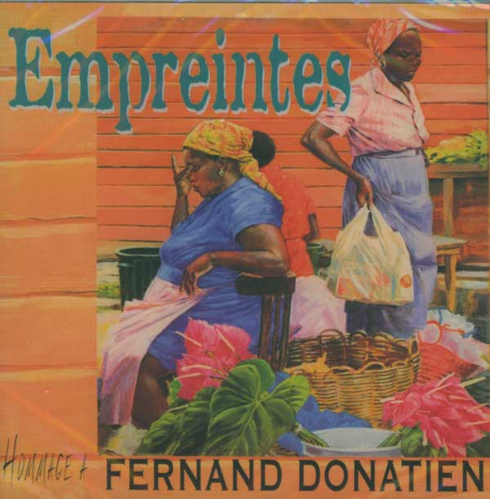
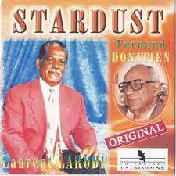
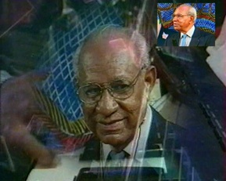
Fernand DONATIEN

Fernand DONATIEN fet Primié jou mwa Jen 1922 atè FODFWANS.
Dépi i tou piti, misié té za ka pronmet lékol toubonnman. Dayè pou yonn misié toujou té di sé met-lékol i sé lé fè. Mi anvwala, apenn i té trapé 17 lanné sé lékol normal i té za ka rantré, pou té sa pé aprann manniè fè lakré épi enstjwi tianmay.
Lè ou gadé, sé nan komin MARIN ki mètafé kondwi primié klas-li.
Sé andan komin-tala tou, i jwenn dé kalté model mizisien ki té pé fè tout kalté lenstriman palé fransé.
Sé sé mapipi-tala, ki montré’y jwé ki saksofòn ki flit, ki djita ek mandolin. Antouléka sé enyen ki an matjoukann péyi-a i té lé wè klè ; mi sé pou sa i pito matjé an patjé vals kréyol, an bon enpé mazouka, bidjin kon sa ka ékri-a, pa menm palé bidjin vidé.
I tounen épi pliziè gran lortjes, kontel ‘’ Swing King Concerto’’ épi i monté prop lortjes-li, ki i té batizé : Stardust (lapousiè zétwel).
Tou pandan i té ka volé kon zibié adan linivè lanmizik, sé monté i té ka monté bwapounoualé an lavi profésionel-li. I fini pa rivé prensipal kolej, apré sa i risouvwè bel dékorasion kontel ‘’Les Palmes Académiques’’ i jis rivé trapé ‘’ La Légion d’Honneur’’.
Pandan tout lavi’y i sèvi dé bel bagay kidonk: Lédikasion ek Lanmizik.
A pa dé bel ti chanté sé dé bel lotjipasion-tala permet-li kréyé non !
Ki « A sipozé, Gran manman matitout, Mazouk gran moun, A la Léona oben Gliséria, tout sé chédev-tala sé ta’y ! Sé li ki ba-nou tou : « lanmen nwè » oben « wo lémen »
Misié Fernand DONATIEN sé an mètamannyok lanmizik kréyol ki gloriyé matjoukann-nou, kilti-nou, mes-nou…
Sé an potomitan lang kréyol-nou an. Alos manmay, lonnè épi respé ba neg-fondamantal-tala ki toujou chanté ek goumen pou limanité, lalibèté, lanmou, lafanmi, lanati -nou.
Dènié jou mwa Oktob lanné 2003, apré 81 lanné, i fèmen zié’y, i kité nou.
Mé i pa ladjé nou san ayen ! Pawol djok-li, chanté flouz-li, istil botzé’y an finaldikont belté lanmizik-li la épi nou toujou. Mi bel léritaj !
Alos Manmay, sonjé’y, palantjé mizik-li.
Gran kouté piti, piti kouté gran : Nou pa ni dwa bliyé an metpies lakilti matinitjez konsa !

